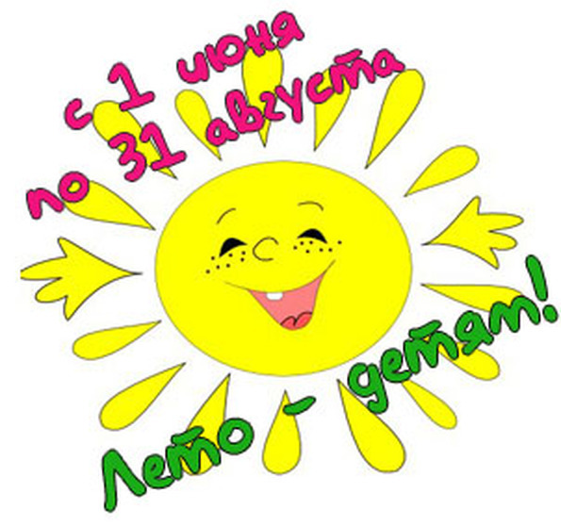
Тема летней деятельности
«Традиции, обычаи и искусство народов России»
(в соответствии с тематикой 2022 года в России)
дата | Тема
1.06 - 10.06 | Народы России.  Герб, флаг, костюмы
14.06-24.06 | Праздники, традиции и обычаи, народные приметы
27.06 - 8.07 | Здоровье, безопасность, народные игры
11.07 -22.07 | Народные промыслы, игрушки
25.07 – 5.08 | Литературное наследие:  сказки, стихи, былины, фольклор
8.08 -19.08 | Растительный и животный мир России, биосистемы  ( пустыня, море, горы итд)
22.08-31.08 | Урожай. Школа.  Дружба между народами разных национальностей

